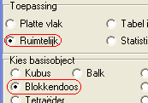
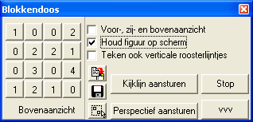
De blokkendoos

Type applet
Open

Opstarten

Nieuwe figuur, ruimtelijk, blokkendoos

Knopjes
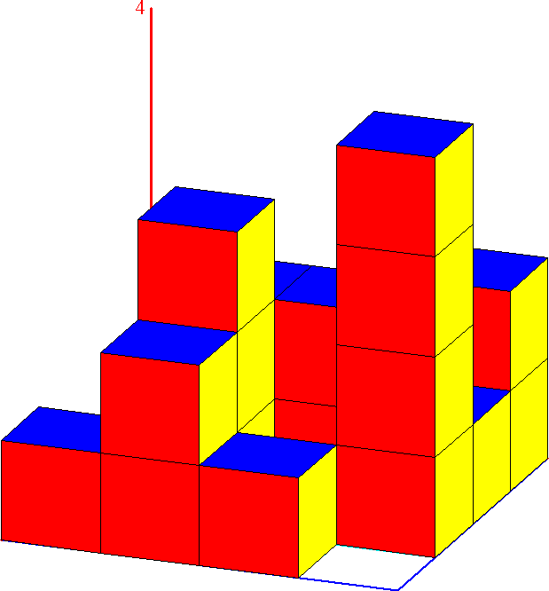
Er zijn 4 bij 4 knopjes aanwezig, die corresponderen met de velden in het getekende assenstelsel in het bovenaanzicht.
Het getal op een knopje stelt het aantal blokjes voor, dat op dit veld is gestapeld.
Wanneer op een knopje met de linker muisknop wordt geklikt, komt er een blokje bij.
Wanneer op een knopje met de rechter muisknop wordt geklikt, gaat er een blokje af.

[kijklijn aansturen] en [perspectief aansturen]
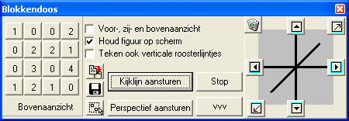
Nadat op één van deze knopjes is geklikt, kun je besturen hoe je het object wilt zien. Klik dan met de linker muisknop op het object en ga de muis slepen. Het aanzicht verandert.
In het controlevenster is tevens een aanstuurpanel verschenen.

De betekenis per knopje: de waarnemer beweegt naar
voren achteren
links rechts
beneden boven verwijder het aanstuurpanel

Instellingen
Toon voor-, zij- en bovenaanzicht
Toont deze drie aanzichten onder elkaar in een afzonderlijk venster.
Dit kan ook worden bereikt via het menu beeld, werkbalken, voor-, zij- en bovenaazicht.

Houd figuur op scherm
Vergroot of verkleint de figuur telkens na toevoeging of verwijdering van een blokje, of na een verandering van tekeninstelling, zò dat de figuur het scherm blijft vullen.

Teken ook verticale roosterlijntjes
Toont ook in XOZ en YOZ vlak roosterhokjes.

Nadat op het knopje [vvv] is geklikt, verschijnen extra instelmogelijkheden:
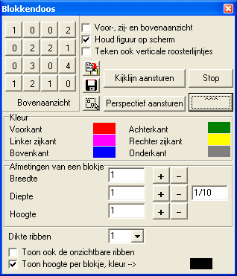
Kleur
Door op het gekleurde blokje te klikken, kan de betreffende kleur worden aangepast.
Afmetingen van een blokje
Bepaal hier de breedte, diept en hoogte van de blokjes. Wanneer je op een [+] of [-] knopje klikt, wordt betreffende waarde opgehoogd of afgelaagd met het getal rechts. In het getoonde venster is dat met 1/10.
Toon ook de onzichtbare ribben
Laat ook de ribben zien, die niet zichtbaar zijn als het object niet doorzichtig is.
Toon hoogte per blokje
Van elk afzonderlijk blokje worden de ribben zichtbaar.
Na aanvinken kan ook de te gebruiken kleur worden ingesteld. (Waarbij de lijndikte zoals ingesteld in het gereedschapsvenster wordt gebruikt.)

Het knopje [vvv] is intussen veranderd in [^^^]. Door hier nu op te klikken, verdwijnen de extra instelmogelijkheden weer.

Bijzonderheden
- Het object is op een bijzondere manier gemaakt, waarbij alle lijnstukken onzichtbaar zijn ingesteld.
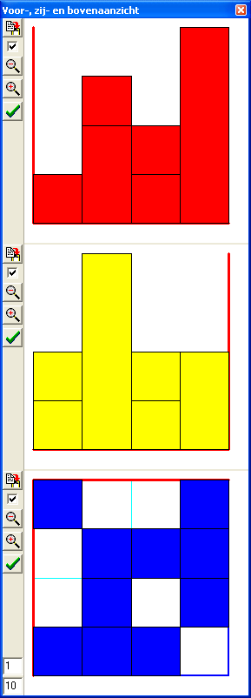
- Bijzonder fraai kan gewerkt worden in perspectief (of langs kijklijnen). Door de [perspectief aansturen] knop te klikken, en hierna met ingedrukte linker muisknop over de figuur te slepen, kan de perspectiefinstelling realtime worden aangepast. Ook is het dan mooi, de horizon te tonen via , en verdwijnlijnen via .
Je kunt dan ook kijken of achter een hoger torentje toch nog een blokje zit, dat je bij de aanzichten niet kunt zien, omdat er ook nog andere torentjes voor staan.

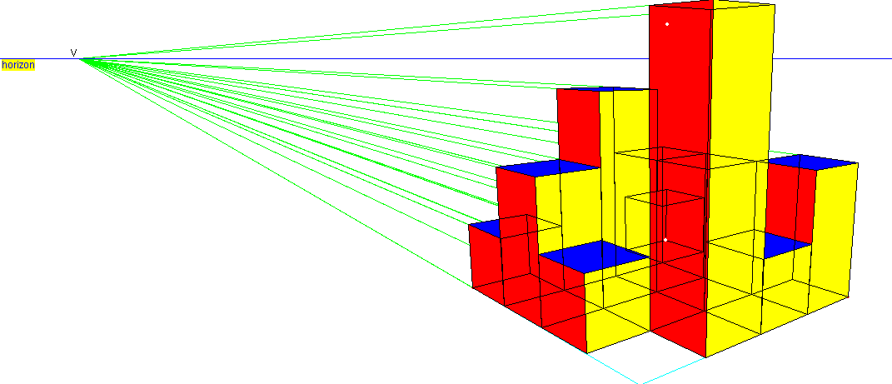
- Aardige oefeningen in de klas zijn: Geef de drie aanzichten, en laat de leerlingen bepalen, uit hoeveel blokjes het figuur bestaat. Een variant hierop: geef het ruimtelijke plaatje en twee van de drie aanzichten. Laat het derde aanzicht samenstellen. (Dit lukt niet altijd!)

- Wanneer in het drie-aanzichten-venster op het bovenste verklein- of vergrootknopje wordt geklikt met de rechter muisknop, worden de drie aanzichten gelijktijdig met dezelfde factor verkleind of vergroot.

- In het drie-aanzichten-venster is het middelste aanzicht het zijaanzicht. In de configuratie kan worden ingesteld of dit het linker- of rechteraanzicht moet zijn.
